

**Projeto Binaural – Unidade Curricular de Modelagem de Sistemas**

Luiz Eduardo Barbosa & Tamires Klock

Professor: Darlan Dalsasso

Dois Vizinhos – PR

2018

**Visão Geral do Projeto de Software**

1. Necessidades do negócio a serem resolvidas:

O projeto se encontra atualmente em fase de desenvolvimento, tem como principal solução ajudar no tratamento para pessoas com stress, depressão, insônia e com dependência química. Deve funcionar da seguinte maneira: a pessoa que irá utilizar o projeto escolherá uma onda que melhor condiz com o seu problema, podendo ela ser onda Beta (estado de alerta), onda Alfa (relaxamento), onda Teta (adormecimento) e onda Delta (Sono profundo, com sonhos).

1. O projeto tem como premissas:

* Terminar até o mês de julho;
* Uma tela simples;
* Deve ser ouvida em no máximo em um volume MÉDIO.

1. O projeto tem como restrição:

* Os sons serão apenas do gênero Binaural;
* O ambiente deve ser tranquilo, de preferência em um quarto;
* É aconselhável que o sujeito use fones de ouvido.

1. Identificação dos Stakeholders envolvidos:

* Envolverá principalmente pessoas da área da Psicologia, mas poderá ser usado por qualquer outro sujeito que acessar o programa.

1. O projeto tem como elicitação:

* A parte da acústica será influenciada para ter uma melhor emissão do som;
* A parte da luminosidade do local, quanto mais escuro melhor;
* Um profissional, para informar como funciona o programa;
* Um computador, para rodar o programa;
* Uma cama para o sujeito se deitar;
* Fone de ouvido, para que o sujeito possa ouvir o áudio de forma mais clara.

1. As técnicas de elicitação/levantamento utilizadas no projeto:

* Conversas informais/formal;
* Pesquisas (Artigos, WebSites, Livros e Vídeos);
* Observações.

1. Identificação dos requisitos funcionais:

* Emitir o som.

1. Identificação dos requisitos não funcionais:

* Qualidade do som;
* Usabilidade do programa.

1. Modelagem de negócio (BPMN):

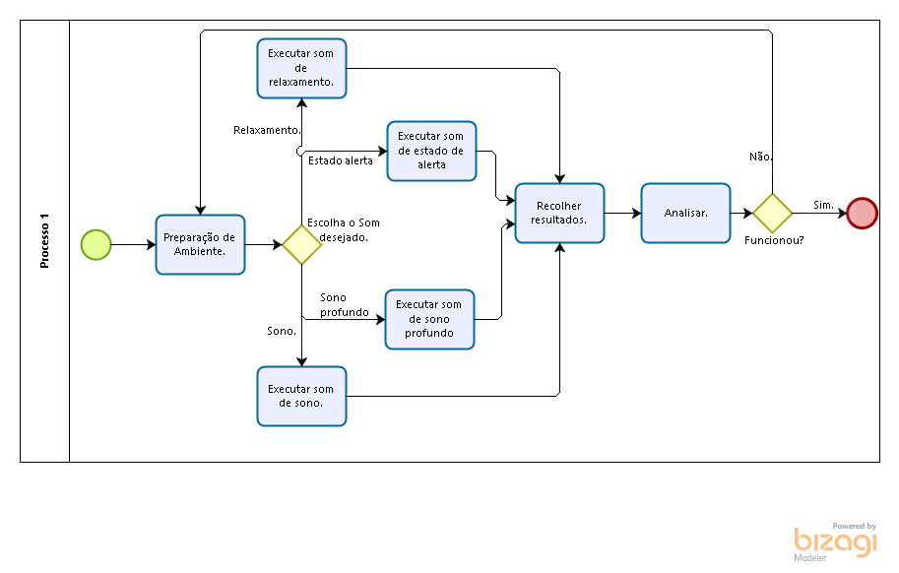

1. Histórias do Usuário:

* Cartão de História do Usuário: ***Projeto:* Binaural *Prioridade:* 08**

***Título:* Tela inicial**

***Descrição:***

Acessando a tela inicial, o usuário terá acesso a descrição de como usar e em que situação usar.

Para cada situação um botão com um gênero diferente que abrira uma história diferente.

***Analisado em:*** **23/04/2018 *Por:*** Luiz Eduardo B & Tamires Klock

***Planejado em:*** **16/04/2018 *Por:*** Luiz Eduardo B & Tamires Klock

***Tempo:*** 24 horas

***Iniciado em:*** **20/04/2018 *Por:*** Luiz Eduardo B & Tamires Klock

***Terminado em:*** xx/xx/xxxx

***Tempo:*** xx horas

* Cartão de História do Usuário: ***Projeto:* Binaural *Prioridade:* 08**

***Título:* Tela Beta**

***Descrição:***

Na tela terá o desenho da frequência sonora do gênero Beta, no qual o usuário visualizara as características da onda.

Um botão que dará início ao processo de som de gênero Beta (estado de alerta), e outro botão de pausar o som (caso o sujeito queira parar o som).

Dois botões (curti e não curti) para coletar resultados e avalia-los.

***Analisado em:*** **23/04/2018 *Por:*** Luiz Eduardo B & Tamires Klock

***Planejado em:*** **16/04/2018 *Por:*** Luiz Eduardo B & Tamires Klock

***Tempo:*** 24 horas

***Iniciado em:*** **20/04/2018 *Por:*** Luiz Eduardo B & Tamires Klock

***Terminado em:*** xx/xx/xxxx

***Tempo:*** xx horas

*Critérios de Aceitação:*

Realizar efeito do som;

Realizar o desenho da frequência de acordo com o tipo de som;

Realizar o resultado de funcionamento e não funcionamento (curtir e não curti).

Verificado em: 26/04/2018 Verificador: Luiz E.B & Tamires S.K

* Cartão de História do Usuário: ***Projeto:* Binaural *Prioridade:* 08**

***Título:* Tela Alfa**

***Descrição:***

Na tela terá o desenho da frequência sonora do gênero Alfa, no qual o usuário visualizara as características da onda.

Um botão que dará início ao processo de som de gênero Alfa (estado de relaxamento), e outro botão de pausar o som (caso o sujeito queira parar o som).

Dois botões (curti e não curti) para coletar resultados e avalia-los.

***Analisado em:*** **23/04/2018 *Por:*** Luiz Eduardo B & Tamires Klock

***Planejado em:*** **16/04/2018 *Por:*** Luiz Eduardo B & Tamires Klock

***Tempo:*** 24 horas

***Iniciado em:*** **20/04/2018 *Por:*** Luiz Eduardo B & Tamires Klock

***Terminado em:*** xx/xx/xxxx

***Tempo:*** xx horas

*Critérios de Aceitação:*

Realizar efeito do som;

Realizar o desenho da frequência de acordo com o tipo de som;

Realizar o resultado de funcionamento e não funcionamento (curtir e não curti).

Verificado em: 26/04/2018 Verificador: Luiz E.B & Tamires S.K

* Cartão de História do Usuário: ***Projeto:* Binaural *Prioridade:* 08**

***Título:* Tela Teta**

***Descrição:***

Na tela terá o desenho da frequência sonora do gênero Teta, no qual o usuário visualizara as características da onda.

Um botão que dará início ao processo de som de gênero Teta (estado de adormecimento), e outro botão de pausar o som (caso o sujeito queira parar o som).

Dois botões (curti e não curti) para coletar resultados e avalia-los.

***Analisado em:*** **23/04/2018 *Por:*** Luiz Eduardo B & Tamires Klock

***Planejado em:*** **16/04/2018 *Por:*** Luiz Eduardo B & Tamires Klock

***Tempo:*** 24 horas

***Iniciado em:*** **20/04/2018 *Por:*** Luiz Eduardo B & Tamires Klock

***Terminado em:*** xx/xx/xxxx

***Tempo:*** xx horas

*Critérios de Aceitação:*

Realizar efeito do som;

Realizar o desenho da frequência de acordo com o tipo de som;

Realizar o resultado de funcionamento e não funcionamento (curtir e não curti).

Verificado em: 26/04/2018 Verificador: Luiz E.B & Tamires S.K

* Cartão de História do Usuário: ***Projeto:* Binaural *Prioridade:* 08**

***Título:* Tela Delta**

***Descrição:***

Na tela terá o desenho da frequência sonora do gênero Delta, no qual o usuário visualizara as características da onda.

Um botão que dará início ao processo de som de gênero Delta (estado de sono profundo com sonhos), e outro botão de pausar o som (caso o sujeito queira parar o som).

Dois botões (curti e não curti) para coletar resultados e avalia-los.

***Analisado em:*** **23/04/2018 *Por:*** Luiz Eduardo B & Tamires Klock

***Planejado em:*** **16/04/2018 *Por:*** Luiz Eduardo B & Tamires Klock

***Tempo:*** 24 horas

***Iniciado em:*** **20/04/2018 *Por:*** Luiz Eduardo B & Tamires Klock

***Terminado em:*** xx/xx/xxxx

***Tempo:*** xx horas

*Critérios de Aceitação:*

Realizar efeito do som;

Realizar o desenho da frequência de acordo com o tipo de som;

Realizar o resultado de funcionamento e não funcionamento (curtir e não curti).

Verificado em: 26/04/2018 Verificador: Luiz E.B & Tamires S.K

**Análise dos riscos:**

1. Identificação do Risco:
2. Não conseguir baixar o método PyGame;
3. Não compactar o arquivo de áudio (.wav / .mp3);
4. Não ter a preparação no ambiente de teste (e achar que deu errado);
5. Ter a perda de audição (caso o sujeito exagere no volume).
6. Sintoma:
7. A falta do método do python (PyGame) pode ter possibilidade de o programa a não ser concluído;
8. Não compactar algum dos arquivos de áudio pode ser um problema;
9. Se não ter preparo no ambiente é 75% inútil fazer o teste;
10. Se o volume ser aumentado muito além do necessário, poderá perder uma porcentagem de audição.
11. Fonte:
12. Sites que não tem o método para baixar;
13. A fonte seria algum erro de código na programação, que não foi implementado para ler aqueles tais tipos de arquivos;
14. O apressamento do processo, preguiça de preparo;
15. Pressentimento de achar que não está dando certo, e botar a culpa no volume.
16. Consequência:
17. Sem o PyGame teremos que achar outro método utilizável nesse projeto;
18. Se não conseguir compactar o arquivo durante a execução, o programa não deu sucesso;
19. Sem o preparo do ambiente, será bem provável que não trará os resultados esperados;
20. Uma porcentagem na perda auditiva (ou 100% a perda).
21. Qualificação do Risco:

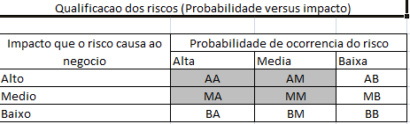

* Não conseguir o PyGame = **AB**;
* Não compactar o arquivo (.wav / .mp3) = **AM**;
* Não ter preparação no ambiente de teste (e achar que deu errado) = **MA**;
* Ter a perda de audição (caso o sujeito exagere no volume) = **AA**.

1. Protótipo:

* Tela Inicial:

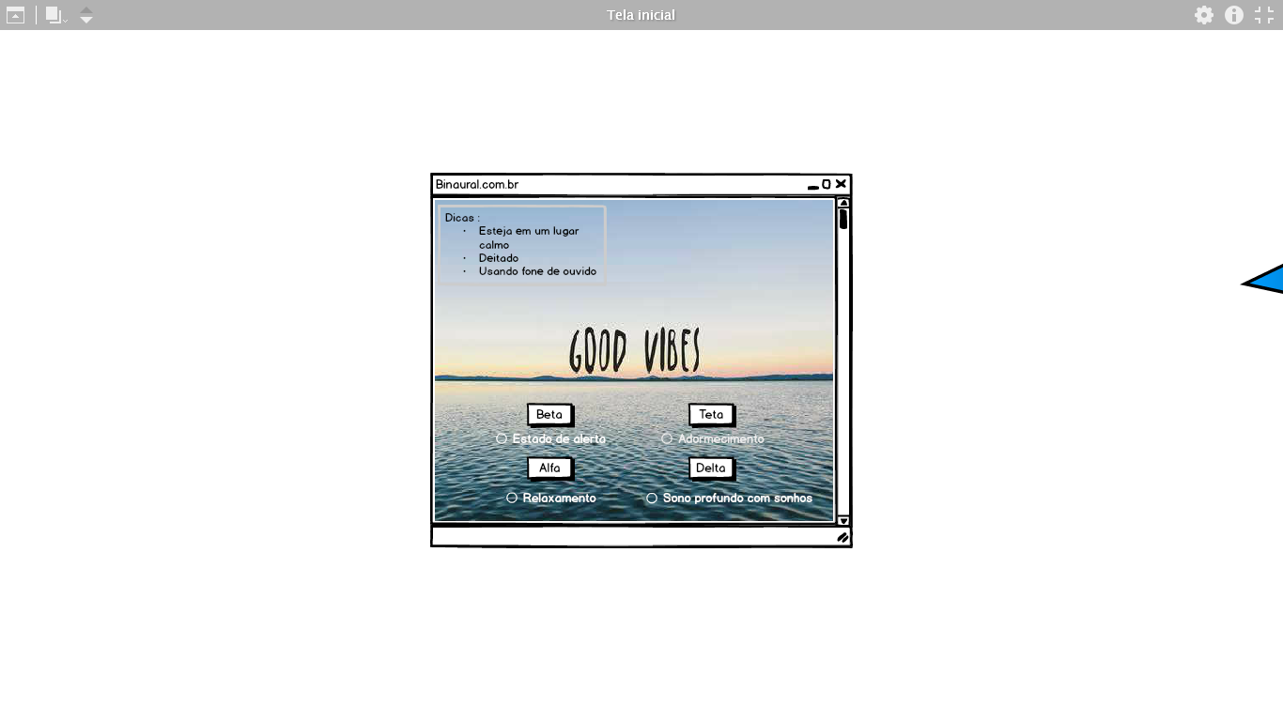

* Tela Beta:

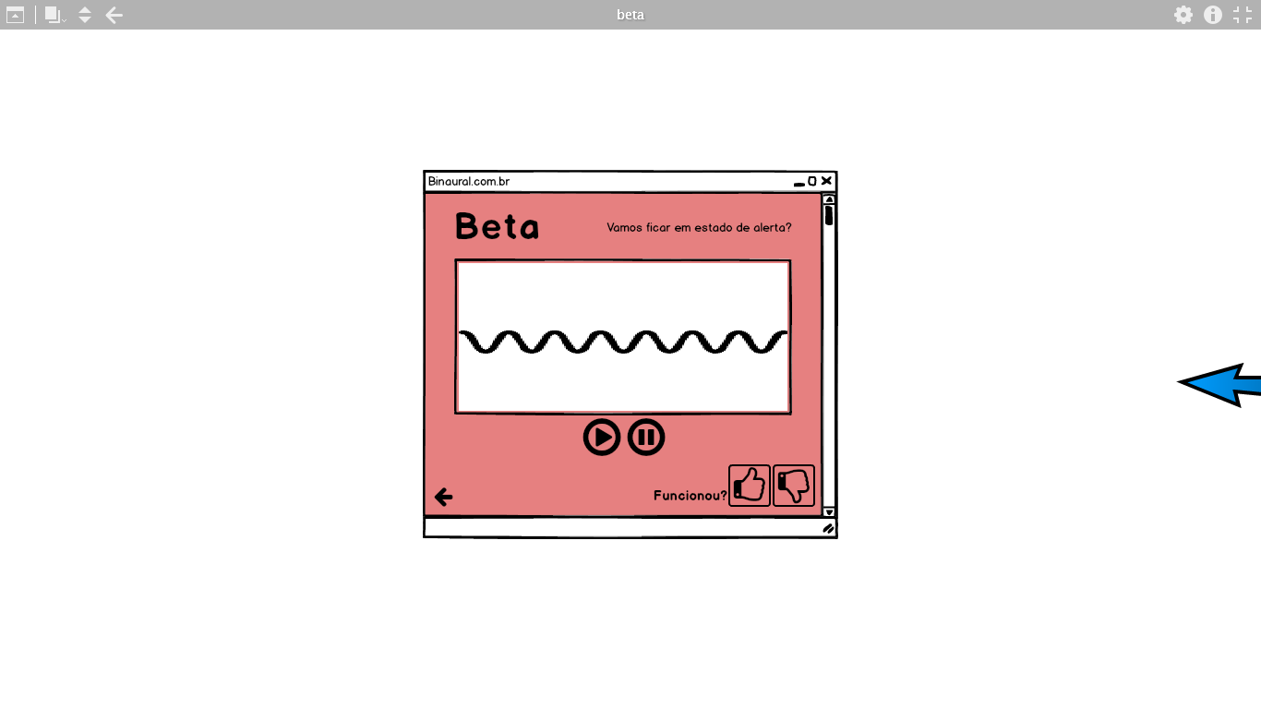

* Tela Alfa:

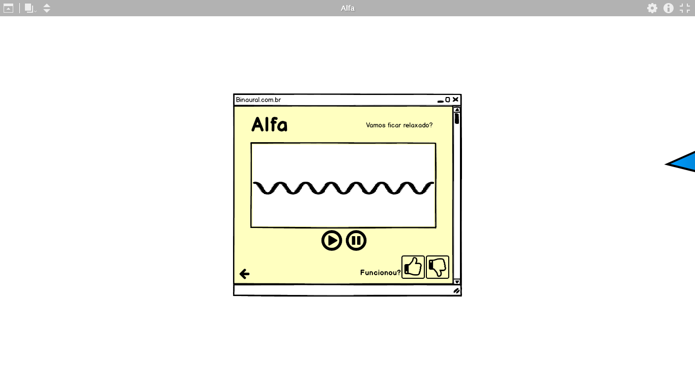

* Tela Teta:

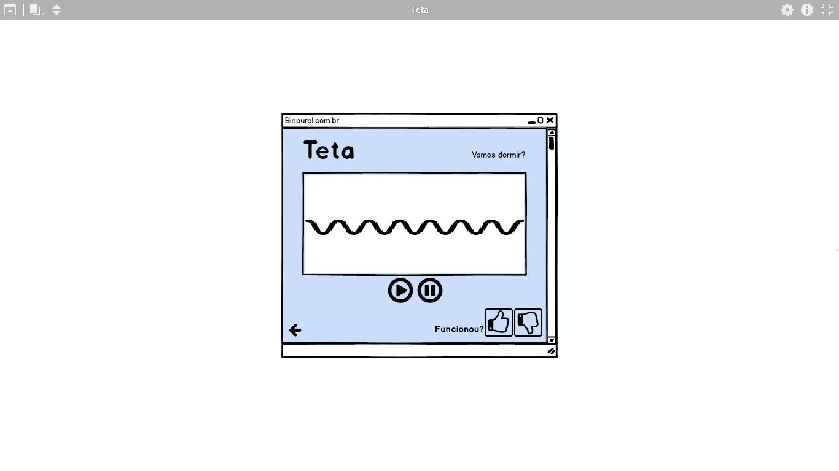

* Tela Delta:

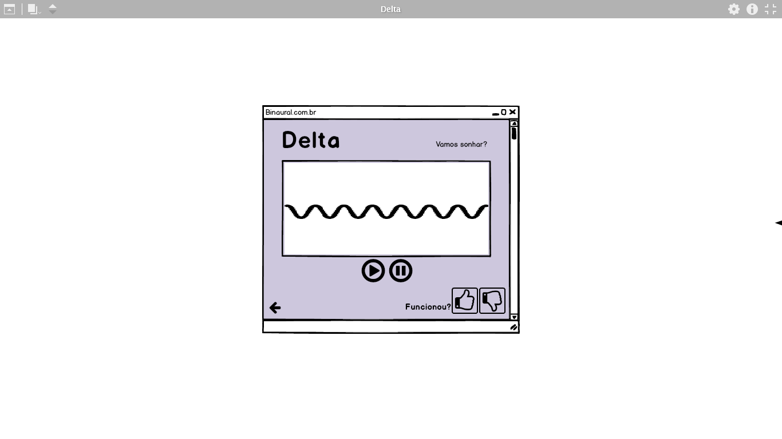

**Caso de Uso:**

